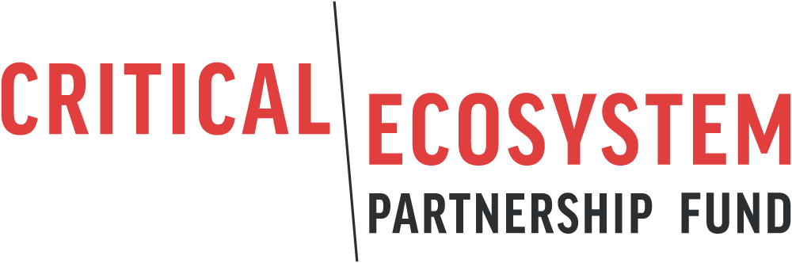
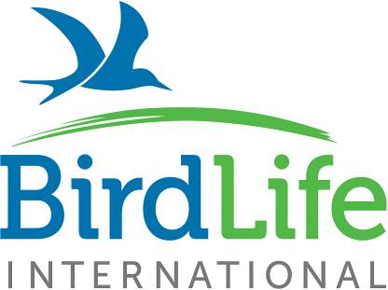

منطقة حوض البحر الأبيض المتوسط للتنوع الحيوي
نموذج قائمة معلومات للمنح الصغيرة

عنوان المشروع:

تعليمات نموذج قائمة معلومات

يمكن صندوق شراكة الأنظمة البيئية الهامة (CEPF) مؤسسات المجتمع المدني من حماية مناطق التنوع الحيوي في العالم. يتم الإعلان عن فرص تمويل صندوق شراكة الأنظمة البيئية الهامة عبر دعوة إلى تقديم المقترحات. يرجى الرجوع إلى ملف ""الدعوة إلى تقديم المقترحات" للحصول على التفاصيل الكاملة حول معايير الأهلية.

يقوم فريق التنفيذ الإقليمي للبيردلايف انترناشونال بتسهيل برنامج صندوق شراكة الأنظمة البيئية الهامة للمنح الصغيرة في حوض البحر الأبيض المتوسط. سيتم التعاقد مع الطلبات الناجحة كمنحه صغيره، مع اتفاق مبرم بين المنظمة الممنوحة و البيردلايف انترناشونال.
يمثل نموذج قائمة المعلومات للمنح الصغيرة هذا، المرحلة الأولى من عملية تقديم الطلبات. يرجى إكمال جميع الأجزاء قبل إرسال طلبك. تستغرق دراسة المقترحات حوالي 8 أسابيع من آخر موعد للتقديم. وسيتم إخطار جميع المتقدمين بنتيجة طلبهم وسيتم دعوة المتقدمين الناجحين إلى المرحلة الثانية.
يفضل مناقشة أفكار المشروع ومدى أهلية مقدم المقترح مع مسؤول البرنامج في المنطقة ذات الصلة قبل تقديم الطلب:
- مسؤول برنامج دول البلقان، ميليسا ميسكوفيتش، البريد الالكتروني: milica.miskovic@pticesrbije.rs
- مسؤول برنامج منطقة الشرق الأوسط، شريف الجبور، البريد الالكتروني: sharif.jbour@birdlife.org
- مسؤول برنامج منطقة شمال أفريقيا، عواطف الأبيض، البريد الالكتروني: awatef.abiadh@lpo.fr
- مسؤول برنامج منطقة الرأس الأخضر، هاريت بيندر، البريد الالكتروني: harry.pindercepf@gmail.com

لتقديم نموذج قائمة المعلومات للمنح الصغيرة الخاص بك، يرجى ملئ النموذج وإرساله مع أية مرفقات مطلوبة قبل نهاية موعد التقديم إلى البريد الالكتروني التالي: CEPF-MED-RIT@birdlife.org

يرجى إرسال أية استفسارات على البريد الالكتروني التالي: CEPF-MED-RIT@birdlife.org أو زيارة موقعنا http://www.birdlife.org/cepf-med

الجزء 1: الأهلية
لا يمكن استخدام تمويل صندوق شراكة الأنظمة البيئية الهامة فيما يلي:
- تمويل نشاطات المؤسسات الحكومة بشكل مباشر
- شراء أراضي
- إعادة توطين الناس بشكل غير طوعي
- الاستثمار بالصناديق الائتمانية
- التغيير لأي صفة تتعلق بملكية ثقافية
في حال تضمن مشروعك المقترح أي من النشاطات الآتية، لن تتمكن من تلقي تمويل من "صندوق شراكة الأنظمة البيئية الهامة" ، وقد يتطلب ذلك مراجعة الاستراتيجية الخاصة بمشروعك لتتجنب هذه العناصر حيثما كان ذلك ممكناً. في حال حاجتك لمزيد من المساعدة فإن فريق التنفيذ الإقليمي يرحب بذلك:
CEPF-MED-RIT@birdlife.org

يرجى الإجابة على الأسئلة التالية
هل تمثل منظمتك أي جهة حكومية أو مملوكة من قبل أي جهة حكومية؟
☐ نعم ☐ لا
إذا كانت الاجابه بنعم ، يمكنك إثبات ان مؤسستك:
- لها صفة قانونية مستقلة عن أي مؤسسة حكومية ☐ نعم ☐ لا
- لديها السلطة في طلب وتلقي الأموال الخاصة ☐ نعم ☐ لا
- أن الهيئة أو المؤسسة لا تتمتع بحصانة دبلوماسي ☐ نعم ☐ لا

هل تخطط لاستخدام أي جزء من تمويل المشروع المحتمل لشراء أرض؟
☐ نعم ☐ لا
هل يتضمن المشروع نقل أشخاص أو أي نوع آخر من أشكال إعادة التوطين غير الطوعية؟
☐ نعم ☐ لا
هل تخطط لاستخدام تمويل المشروع أو جزء منه للاستثمار بالصناديق الائتمانية أو للاستفادة من صندوق استئماني؟
☐ نعم ☐ لا
هل يتضمن المشروع إزالة أو تغيير في أي صفة لملكية ثقافية ( سواء أجزاء متحركة أو غير متحركة، مواقع، هياكل، صفات طبيعية ومنطقة جغرافية لها أهمية أثرية، أحفوريه، تاريخية، معمارية، دينية، جمالية، أو أي اهمية ثقافية أخرى)؟
☐ نعم ☐ لا

الجزء 2: معلومات المؤسسة
اسم المؤسسة المتقدمة
يرجى كتابة اسم المؤسسة كما هو مذكور في شهادة التسجيل القانونية

الاسم المختصر للمنظمة /إن وجد:
العنوان:
حيث يوجد مكتبك، إذا كان مختلفا عن العنوان البريدي أدناه. يرجى ادراج البلد الذي يقع فيه مكتبك.

العنوان البريدي (إذا كان مختلفا عن ما سبق)

عنوان البريد الاكتروني الرسمي/العام:

اسم مدير المشروع :
يرجى تزويد الاسم ومعلومات الاتصال بالشخص المسؤول عن المراسلات مع فريق التنفيذ الإقليمي فيما يتعلق بهذا المشروع

الموقع \ الوظيفة في المؤسسة:

عنوان البريد الاكتروني لمدير المشروع
يرجى تزويد عنوان بريد الكتروني. سوف يستخدم فريق التنفيذ الإقليمي هذا العنوان البريد الكتروني هذا للتواصل معك

الهاتف (يرجى تزويد رمز البلد)
يرجى تزويد رقم المكتب والهاتف المحمول لجهة الاتصال الرئيسية للمشروع ، إذا كان متوفرا.

الموقع الإلكتروني (إن وجد)

صفحات تواصل اجتماعي أخرى ( فبسبوك، تويتر، الخ)

الموظفين
يرجى تقديم عدد الأشخاص الذين يعملون لدي المنظمة في الفئة ذات الصلة
موظفين دائمين: موظفين بدوام جزئي: متطوعين:

فئة المؤسسة:
☐ محلية ☐ دولية
تاريخ تأسيس المؤسسة:
تاريخ ورسالة المؤسسة ( 200 كلمة كحد أقصى)
يرجى تقديم وصف موجز لتاريخ مؤسستك ورسالتها، بما في ذلك الخبرة ذات الصلة بالمشروع المقترح

الجزء 3: معلومات المشروع

عنوان المشروع
مدة المشروع ( بالأشهر):
ملخص المشروع: (50 – 75 كلمة)

موقع المشروع : يرجى تحديد الموقع الجغرافي الذي ستتم فيه أنشطة المشروع

الدولة\ الدول:
المنطقة ( المناطق) المهمة للتنوع الحيوي:
منطقه أداره مستجمعات المياه أو الممر: إن وجدت

الخريطة\الموقع: يرجى تضمين خريطة لموقع المشروع المقترح أدناه أو في مرفق منفصل ، وتوفير رابط لخريطة GoogleEarth مناسبه أو الاشاره إلى خط العرض وخط الطول.

التوجه الاستراتيجي: يرجى ذكر التوجه الاستراتيجي الذي سيساهم فيه هذا المشروع.

أولويات الاستثمار: يرجى ذكر اولويه\ اولويات الاستثمار التي سيتناولها هذا المشروع.

الرابط مع استراتيجية استثمار صندوق شراكة الأنظمة البيئية الهامة ( 150 – 300 كلمة)
شرح كيف يساهم هذا المشروع في التوجه الاستراتيجي وأولويات الاستثمار لصندوق شراكة الأنظمة البيئية الهامة

الجزء 4: تصميم المشروع
الأساس المنطقي للمشروع – بحد أقصى 250 كلمة
وصف قيمة الحماية للمنطقة التي تخطط العمل فيها وأهميتها بالنسبة للتنوع البيولوجي والناس، وشرح المشكلة التي سيعالجها مشروعك.

نهج المشروع - بحد أقصى 250 كلمة
يرجى وصف الاستراتيجية والإجراءات المقترحة للمشروع كإستجابة للحاجة إلى الحماية المذكورة أعلاه، بما في ذلك ملخص لأهداف المشروع ومكوناته والأنشطة الرئيسية التي ترغب في تنفيذها.

الآثار القصيرة الأجل للمشروع - بحد أقصى 150 كلمة:
وصف الآثار المتوقعة لحماية البيئة نتيجة لأنشطة المشروع المقترحة (الفوائد المباشرة قصيرة الأجل مثل الأنواع والموائل والناس).

الآثار الطويلة الأجل للمشروع - بحد أقصى 150 كلمة:
وصف الكيفية التي ستسهم بها النتائج في حفظ التنوع الحيوي بعد المشروع (مثل الاستدامة ، وتكرار الانشطة أو النتائج ، والأثر الاجتماعي ، وما إلى ذلك)

مخاطر المشروع - بحد أقصى 150 كلمة:
وصف اي مخاطر محتملة قد تواجهها في تنفيذ مشروعك. (مثل الظروف البيئية والاضطرابات المدنية والسياسات الحكومية والمستفيدين غير الراغبين في تجريب تقنيات جديدة). يرجى توضيح كيف تنوي التقليل من المخاطر.

شركاء المشروع - بحد أقصى 100 كلمة
ادراج جميع الشركاء الذين سيشاركون مباشرة في تنفيذ هذا المشروع بدور ومسؤولية رئيسية مثل أي منظمه أخرى والاستشارات وما إلى ذلك. لكل منها، يرجى وصف دورها المتوقع.

أصحاب العلاقة - بحد أقصى 150 كلمة
ادراج جميع أصحاب العلاقة الذين سيكون لهم علاقة في هذا المشروع مثل: مدرسة محلية اوجامعة اووكالة حكومية اوشركات محلية وغيرها من المنظمات غير الحكومية الخ. لكل منها، يرجى وصف دورها المتوقع.

الجزء 5: السياسات الوقائية البيئية

تساعد الأسئلة التالية صندوق شراكة الأنظمة البيئية الهامة في تحديد ما إذا كان ينطبق على مشروعك اي سياسات وقائية اجتماعية أو بيئية. يتعين على الصندوق تقييم جميع الطلبات لتحديد ما إذا كانت السياسات الوقائية الاجتماعية أو البيئية قد تندرج، وإذا كانت هناك حاجة إلى ادراج اي تدابير تخفيف مناسبة في تصميم المشاريع وتنفيذها. لمزيد من المعلومات عن السياسات الوقائية الاجتماعية أو البيئية ، يرجى زيارة: www.cepf.net/grants/Pages/safeguard_policies.aspx

- الرجاء الاجابة علي الاسئله التالية - ضع علامة علي جميع المربعات التي تنطبق:
بالاطلاع علي أفضل ما لديك ، يرجى وضع علامة إذا كان مشروعك سيتضمن أيا من الانشطة أدناه.
هل سيتضمن المشروع...

☐ دعم البناء أو أعادة التأهيل ؟
☐ دعم أنشطة الغابات؟
☐ هل يتواجد سكان أصيلون في موقع المشروع أو حوله ؟
☐ هل له اثار سلبية علي المجتمعات المحلية ؟
☐ تعزيز أدارة منطقة محمية ؟
☐ قيود للوصول إلى الموارد في المناطق المحمية؟
☐ أزالة أو طرد اي شخص؟
☐ استخدام المبيدات الحشرية أو اي نوع آخر من السم ؟
☐ هل لديك اي مخاوف تتعلق بالصحة والسلامة لموظفي المشروع أو المتطوعين ؟
☐ أزالة أو تغيير اي موارد ثقافية ؟

- يرجى تقديم معلومات اضافية عن جميع الأسئلة التي قمت بالتأشير عليها أعلاه - بحد أقصى 100 كلمة

جزء 6: الميزانية
يرجى تقديم بيان تفصيلي بالميزانية المقترحة (بالدولار الأمريكي) باستخدام بنود الميزانية التالية:
بنود الميزانية | بالدولار الأمريكي ($) | تعليقات
الرواتب والاستحقاقات
الاستشارات والخدمات المهنية
إشغال المرافق (الإيجار والمرافق)
الاتصالات السلكية واللاسلكية
ورسوم البريد والتسليم
معدات
أثاث وأدوات
صيانة
سفر ومناسبات خاصة
تكاليف بنكية وتأمينات
تكاليف دعم الإدارة (بحد أقصى 13٪ وفقط إذا كانت مدعومة بالسياسة التنظيمية)
إجمالي الميزانية

